

Universidad de Panamá Facultad de Informática, Electrónica y comunicación Carrera de licenciatura En Desarrollo de Aplicaciones Tecnológicos

Asignatura

Fundamentos de Innovación Informática

Profesora

ING. Yajaira Castillo

Entregable N1

Propuesta de Proyecto de Transferencia tecnológica

Estudiante

Jimmy Ossa 3-754-1273

26 de mayo de 2025

LuminSmart – Sistema de Iluminación Inteligente para Comunidades Panameñas

1. Introducción

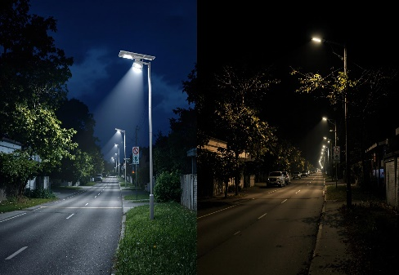La inseguridad ciudadana representa una de las principales problemáticas en zonas vulnerables de Panamá, especialmente en comunidades como Colón, San Miguelito y Chilibre. Uno de los factores que incide en esta situación es la deficiente iluminación pública, que facilita actividades delictivas y limita la movilidad de los residentes. Este proyecto tiene como propósito proponer una solución tecnológica innovadora: un sistema de alumbrado público inteligente y autosostenible, basado en energía solar y sensores de movimiento, llamado LuminSmart. La propuesta se fundamenta en el enfoque de Design Thinking, para asegurar que la solución esté centrada en las verdaderas necesidades de la comunidad, permitiendo así una efectiva transferencia tecnológica y socialmente útil.

2. Identificación del problema u oportunidad

La falta de iluminación adecuada en calles, parques y callejones de comunidades urbanas y semiurbanas incrementa el riesgo de robos y agresiones. Esta situación afecta especialmente a mujeres, adultos mayores, estudiantes y trabajadores nocturnos, quienes experimentan temor e inseguridad al transitar por estos espacios. El alumbrado existente es muchas veces ineficiente, dañado o ausente, y las reparaciones por parte del Estado pueden tardar meses. Esto deteriora la calidad de vida, el desarrollo comunitario y la imagen del entorno.  
  
Público objetivo:  
Residentes de barrios con poca o nula iluminación pública, especialmente mujeres, adultos mayores, estudiantes y jóvenes.  
  
Contexto:  
Barrios con alto índice de criminalidad, escasa presencia de autoridades locales y deficiente infraestructura de servicios públicos.

3. Idea preliminar de solución

Se propone el diseño e implementación de LuminSmart, un sistema de iluminación inteligente conformado por lámparas solares con sensores de movimiento, interconectadas por red inalámbrica y monitoreadas a través de una aplicación comunitaria.  
  
Características del sistema:  
  
- Energía solar: alimenta las lámparas, reduciendo costos de mantenimiento y dependencia eléctrica.  
- Sensores de movimiento: activan la luz solo cuando detectan personas o vehículos, aumentando la eficiencia energética.  
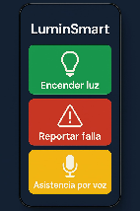- App comunitaria "LuminSmart":  
 - Interfaz accesible y amigable.  
 - Funciones de reporte rápido de fallas y alertas comunitarias.  
 - Lectura en voz alta y comandos por voz.  
 - Sin registro de usuario, reconocimiento automático del barrio.  
 - Soporte digital comunitario (voluntarios que brindan asistencia).  
  
Este sistema no solo mejora la seguridad, sino que fortalece la participación ciudadana, promoviendo una cultura de cooperación vecinal mediante el uso de tecnología adaptada al contexto panameño. Además, el modelo puede ser transferido a otras comunidades con el apoyo de gobiernos locales, ONGs o empresas aliadas.

4. Fase de empatía (Design Thinking)

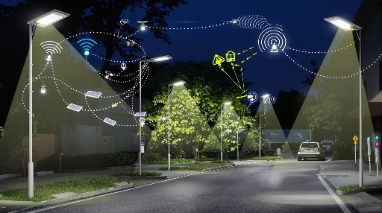¿A quién va dirigido?  
A comunidades urbanas y semiurbanas con alto índice delictivo y deficiente alumbrado público, particularmente en zonas como Colón, El Chorrillo, Santa Ana y Chilibre.  
  
¿Qué necesidades o problemas tienen?  
- Seguridad para transitar de noche.  
- Protección para sus familias, viviendas y bienes.  
- Bienestar emocional al caminar por espacios iluminados.  
- Mejora de la convivencia y la percepción comunitaria.  
  
Herramientas utilizadas para empatizar:  
  
Para comprender el impacto de la falta de iluminación, se analizaron noticias recientes y casos reales ocurridos en comunidades panameñas.  
  
Uno de los casos más representativos ocurrió en el sector 11 de La Paz, en Arraiján, donde los residentes denunciaron múltiples robos en áreas oscuras debido a la ausencia total de luminarias públicas. Este caso fue reportado por TVN Noticias, quienes documentaron el temor de los habitantes al salir de noche y su solicitud de ayuda a las autoridades.  
  
De forma similar, estudiantes y personal docente de la Universidad de Panamá expresaron su preocupación por la falta de iluminación en pasillos y estacionamientos, lo que ha generado un incremento de robos nocturnos. Esta problemática fue reportada por Telemetro, reflejando la vulnerabilidad incluso en centros educativos.  
  
Además, se destaca el caso del puente peatonal del Hospital San Miguel Arcángel, donde los usuarios han optado por cruzar la peligrosa vía vehicular debido a la oscuridad e inseguridad del paso peatonal, según denunció TVN Noticias.  
  
Estos casos reflejan claramente las necesidades ciudadanas:  
- Mayor seguridad al transitar de noche.  
- Protección de personas y bienes.  
- Recuperar la tranquilidad y la confianza en el entorno.  
  
La observación directa en zonas como Colón y Chilibre, junto a la revisión de estos reportes noticiosos, permitió identificar que el miedo y la exposición al peligro por falta de iluminación es una problemática compartida por diversas comunidades.

5.Conclusion

El proyecto LuminSmart representa una propuesta tecnológica viable, innovadora y alineada con las necesidades reales de las comunidades panameñas. A través de la combinación de sensores, energía solar y participación ciudadana mediante una app accesible, se busca impactar positivamente la seguridad y el bienestar vecinal. El uso del enfoque de Design Thinking permitió conectar con los usuarios potenciales desde la etapa inicial, desarrollando una solución centrada en ellos. Se prevé que el proyecto avance en fases: diseño técnico, simulación, validación social e implementación piloto, con miras a una eventual expansión a nivel nacional.

# 6.Referencias

Noticia, T. (19 de diciembre 2023). *Delincuentes aprovechan la falta de luminarias para robar en el sector 11 de La Paz en Arraiján.* https://www.tvn-2.com/nacionales/delincuentes-aprovechan-falta-luminarias-robar_1_2098014.html.

Noticia, T. (3 de febrero 2025). *Usuarios del puente del Hospital San Miguel Arcángel viven bajo el acecho de los delincuentes.* https://www.telemetro.com/nacionales/universidad-panama-preocupacion-inseguridad-y-falta-iluminaciones-n5916088.

Telemetro. (29 de agosto de 2023). *Universidad de Panamá: Preocupación por inseguridad y falta de iluminaciones.* https://www.telemetro.com/nacionales/universidad-panama-preocupacion-inseguridad-y-falta-iluminaciones-n5916088.